Ekonomicko – správní fakulta MU
Katedra financí

Investiční certifikáty
(Retail deriváty)

Vypracovala: Lucie Zadáková

Obsah
1 Obsah 2
2 Úvod 3
3 Investiční certifikáty(retail deriváty) 3
3.1 Obchodování a cena 4
3.2 Výhody investičních certifikátů 5
3.3 Nevýhody 6
3.4 Náklady spojené s investičními certifikáty 6
3.5 Rozdělení dle doby splatnosti 6
3.5.1 Bez doby splatnosti: 6
3.5.2 S dobou splatnosti: 7
4 Certifikáty s pákou 7
4.1 Warranty 7
4.1.1 Warranty X Opce 8
4.1.2 Příklad obchodování s warranty 8
4.2 Turbo (Knock-out) certifikáty 9
4.2.1 Bull certifikáty(mini long futurem, call certifikát) 9
4.2.2 Bear certifikát (mini short futurem nebo put certifikát) 9
4.2.3 Příklad na knock-out certifikáty 9
4.3 Sprint certifikáty 10
4.3.1 Příklad na sprint certifikáty 10
5 Certifikáty bez páky 11
5.1 Indexové certifikáty 11
5.1.1 Příklad na indexové certifikáty 12
5.2 Basket certifikáty 12
5.2.1 Příklad s basket certifikáty 12
5.2.2 Strategické certifikáty 13
5.2.3 Tematické certifikáty 13
5.3 Discount certifikáty 13
5.3.1 Outperformance point 14
5.3.2 Příklad na discount certifikáty 14
5.4 Bonus certifikáty 14
5.4.1 Příklad na bonus certifikáty: 15
5.5 Garantované certifikáty 16
5.5.1 Příklad pro garantované certifikátu 16
5.6 Airbag certifikáty 17
5.6.1 Příklad na airbag certifikáty 17
5.7 Outperformance certifikáty 18
5.7.1 Příklad na outperformance certifikáty 18
6 Závěr 19
7 Použitá literatura 20

Úvod
Během mého studia této problematiky jsem zjistila, že výraz „retail deriváty“ se téměř vůbec v literatuře ani na internetových stránkách nevyskytuje. Místo něj je používán pojem „Investiční certifikáty“. I já jsem se proto rozhodla používat více rozšířený výraz investičních certifikátu, neboť pokud Vás toto téma zaujme a budete si chtít vyhledat ještě další informace o problematice, tak tento výraz Vám Vaše hledání zajisté ulehčí.
Teď už se dostanu k tomu, co touto seminární prací zamýšlím. V první části své práce jsem rozebrala Investiční certifikáty jako celek. Co to vlastně jsou investiční certifikáty, jaké jsou jejich výhody a nevýhody, kde a kdo je obchoduje a jaké jsou jejich druhy.
Další dvě kapitoly navazují právě na rozdělení investičních certifikátů. Druhá kapitola popisuje „Certifikáty s pákovým efektem“ a jejich druhy. Třetí kapitola se věnuje „Certifikátům bez pákového efektu“, v některé literatuře též nazývaných „Investiční certifikáty“ a taktéž jejich rozčlenění.
Věřím, že moje práce Vám poskytne alespoň základní přehled o investičních certifikátech. Neboť tato problematika je velmi obsáhlá, budu se snažit podat toto téma srozumitelně.

Investiční certifikáty(retail deriváty)
Jsou to investiční instrumenty, které se svou firmou podobají dlužním úpisům. Jedná se tedy o zvláštní typy dlužních úpisů, které investor kupuje od emitenta s tím, že mu je v pozdějším termínu prodá zpět. Jinými slovy, emitent má povinnost investiční certifikáty vykoupit zpět.
Hodnota certifikátů roste nebo klesá a vyvíjí se v určitém poměru s cenou zvolených podkladových aktiv. Přitom nemusí jít o přímou závislost. Certifikáty mohou být zkonstruovány i tak, že jejich hodnota roste, když kurz podkladového aktiva klesá nebo stagnuje. Díky těmto okolnostem mohou certifikáty ztělesnit i komplexní investiční strategie, které byly dříve dostupní jen správcům majetku či investičním profesionálům. Narozdíl od akcií nebo dluhopisů, nekupují investoři jednotlivé cenné papíry, nýbrž hned kompletní investiční nápad.
Investiční certifikáty představují nový proud v investování. Dnes se obchodování s certifikáty značně rozvíjí především v Německu, které je právem považováno za leadera v této oblasti.
S certifikáty se obchoduje na burzách i mimoburzovně přímo s tvůrci trhu. Oboje je však realizovatelné pouze přes obchodníka s cennými papíry, což je pro mnoho lidí zatím bohužel nepřekonatelnou překážkou, přitom je to v podstatě snadnější, než kupovat podílové listy přes investiční společnost. Přes obchodníka totiž můžete nakupovat online na internetu. Jejich hlavní výhodou oproti například podílovým fondům jsou nižší poplatky. Nevýhodou je složitější konstrukce a nutnost aktivnějšího přístupu k investici. Investor musí sám sledovat, jak se cena podkladového aktiva vyvíjí, nedělá to za něj portfolio-manažer fondu.
První místo mezi trhy s investičními certifikáty zaujímá s velkým odstupem Německo. Druhé místo na pomyslném žebříčku patří Hongkongu a třetí v pořadí je Švýcarsko. Na dalších místech skončila Itálie, za ní Euronext (F,B,NL) a Velká Británie.
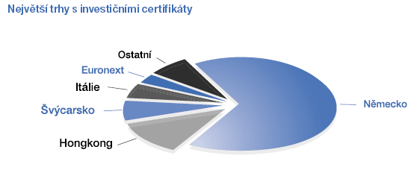
Zdroj: http://www.penize.cz/zpravy/3895/vice-o-certifikatech/

Na trhu s investičními certifikáty je aktivních zhruba 30 bank. Nesporným tržním vůdcem je Deutsche Bank, která společně s UBS, ABN Amro. Sal. Oppenheim a HypoVereinsbank dosahuje tržního podílů přes 70%. Dalších necelých 30% trhu připadá na Commerzbank, Dresdner Bank, Société Générale, Goldman Sachs,DZ Bnk, Raiffeisen Centrobank a HSBC Trinkhaus.
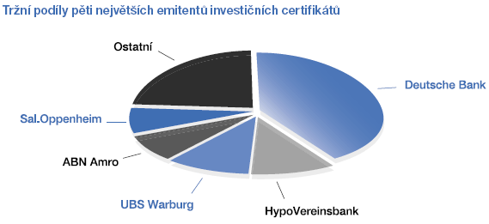
Zdroj: http://www.penize.cz/zpravy/3895/vice-o-certifikatech/

Obchodování a cena
Na konci roku 2004 mohli investoři vybírat z více než 350 rozličných podkladových aktiv. Velké oblibě investorů se kromě známých a establovaných akciových indexů těšily investice do zlata nebo komodit.
Certifikáty se stejně jako akcie obchodují přes burzu. Narozdíl od akcií ale nahraje poptávka nebo nabídka po daném certifikátu žádnou roli, protože nemá vůbec žádný vliv na změnu ceny certifikátu. Na změnu ceny příslušného certifikátu má vliv pouze vývoj podkladového aktiva na který certifikát zní. Likvidita certifikátu je zajištěna tím, že emitenti, kteří vydávají investiční certifikáty jsou povinni pravidelně vyhlašovat nákupní a prodejní cenu. Investoři mají díky tomu jistotu, že daný certifikát mohou kdykoliv prodat nebo koupit. A to platí u certifikátů, které nejsou příliš obchodované. Kromě burzovního obchodování existuje i mimoburzovní obchodování, kde může investor elektronicky obchodovat přímo s emitentem. Ceny vyhlašované emitentem jsou identické s cenou kotované na burze a investoři, kteří chtějí koupit nebo prodat certifikáty bance nejsou žádným způsobem znevýhodněni.

Cenu investičního certifikátu stanovuje tzv. specialista (většinou emitent)na základě vývoje ceny podkladového aktiva. Podkladovými aktivy mohou být například burzovní indexy, akcie, měny, nerostné suroviny, atd. V pozici emitenta vystupují zpravidla velké mezinárodní finanční instituce.
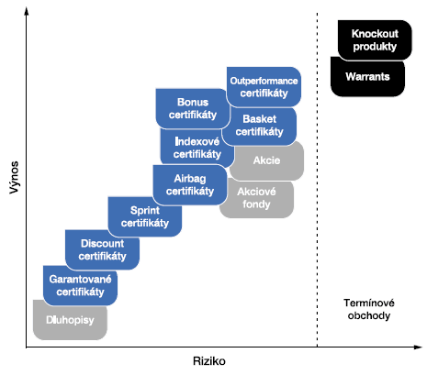
Zdroj: http://www.penize.cz/zpravy/3900/indexove-vs-basket-certifikaty-cely-index-nebo-kos/

Výhody investičních certifikátů
- Transparentnost: Oproti investičním fondům certifikáty velmi přesně kopírují podkladové aktivum. Každý certifikát má velmi transparentní konstrukci, podle které se stanovuje jeho cena, která se dá velmi lehce překontrolovat.
- Likvidita: Jsou obchodovatelné na burze. Emisní banky se zavazují vykonávat tvůrce trhu a vytvářet na trhu dostatečnou likviditu.
- Příznivá nákladovost: Neexistují vstupní a manažerské poplatky, jako je tomu u fondů. Investor patí pouze poplatky za nákup a prodej.
- Univerzálnost: Umožňuje participovat jak na rostoucím, tak i klesajícím, či stagnujícím trhu. Každý investor si může vybrat certifikát s určitým rizikem, které mu vyhovuje pro jeho potřeby.
- Přizpůsobivost: Jsou zpravidla nabízeny za ceny nepřesahující 100 EUR. Umožňují tak participovat na kapitálovém trhu s menším finančním obnosem.
- Daňová optimalizace: Po uplynutí šestiměsíční doby od nákupu jsou kurzové zisky z certifikátů osvobozeny od daně z příjmu fyzických osob.
- Globální diverzifikace: V jedné měně (EUR) je možno nakupovat indexy, akcie či komodity obchodované na jakémkoli trhu na světě.

Nevýhody
- Tržní riziko- jedná se o riziko změny cen podkladových instrumentů
- Úvěrové riziko- představuje riziko emitenta, že nebude moci dostát svým závazkům vyplývající, z prodeje certifikát. Toto riziko je přímo úměrné bonitě emitenta
- Měnové riziko- vzniká tehdy, pokud je certifikát emitovaný v zahraniční měně nebo se jedná o finanční produkt, který je citlivý na změnu měnového kurzu
- Inflační riziko- při obchodování by se měl investor zaměřit především na reálný výnos (tedy nominální výnos po odstranění vlivu inflace)

Náklady spojené s investičními certifikáty
Při nákupu investičních certifikátů vstupují do transakce dva typy nákladů. Prvním jsou jednorázové a druhé jsou pravidelně se opakující. K pravidelně se opakujícím patří především kvartální nebo roční poplatky, které jsou spojené se strukturalizací příslušného certifikátu. V případě aktivně řízených certifikátů se jedná o tzv. manažerské poplatky, které se platí bance spravující daný certifikát. Tyto manažerské poplatky se vyúčtovávají přímo ve struktuře certifikátů a pro investory tudíž neznamenají žádné dodatečné výdaje. Část těchto nákladů si emitent často bere ve formě vyplacených dividend z podkladových aktiv nebo vyplacených úroků. Tyto manažerské poplatky se odečítají od hodnoty certifikátu i v případě, že hodnota certifikátu klesá. Tyto poplatky se vyskytují jen u certifikátů s neomezenou dobou splatnosti.
Jednorázové náklady jsou náklady, které jsou spojené s obchodováním certifikátů. Tento poplatek se nazývá spread (rozpětí) mezi nákupním a prodejním kurzem. Nejvíce obchodované certifikáty mají většinou spread minimální nebo nulový, naproti tomu, málo obchodované certifikáty, ho mají vysoký.

Rozdělení dle doby splatnosti

Bez doby splatnosti:
Nazývají se open-end. Vznikly z důvodu požadavků na dlouhodobé uložení kapitálu. Tato možnost hlavně dlouhodobým investorů ušetří spoustu vstupníh a výstupních nákladů. Nemusejí z investice vůbec vystupovat.

S dobou splatnosti:
U těchto certifikátů platí předem stanovené podmínky vypořádání. Ty jsou uvedeny v emisních podmínkách u každého certifikátu. Certifikáty se v den splatnosti vypořádávají dvěma způsoby. Buď peněžně anebo investor obdrží podkladové aktivum. Garantované, indexové, basketové, knock-outy a warranty se vypořádávají peněžně.

Certifikáty s pákou
Jedná se o certifikáty, jejichž zisk, případně ztráta je násobena pákovým koeficientem. Dalším důležitým údajem, který může emitent určit v emisníh podmínkách je stanovení tzv hraniční (knock-out) ceny. Tato cena je důležitá pro invedtory tím, že pokud dojde k jejímu překročení, certifikát se stává bezcenným a přestává se s ním na burze obchodovat. Investice do knock-out certifikátů je ve srovnání s ostatními typy značně rizikovější.
Pákové certifikáty a warranty se řadí mezi tzv. sekuritizované deriváty – futurem a opční kontrakty, upravené pro potřeby drobné investorské veřejnosti. Pomocí těchto produktů mohou investoři participovat na vývoji cen podkladových aktiv, kterými jsou jednotlivé akcie, akciové indexy, komodity (zlato, ropa, stříbro, platina aj.), dluhopisy či měnové kurzy. Jsou emitovány předními finančními institucemi a bankami, které na burzách plní zároveň úlohu „tvůrce trhu“ a zajišťují dostatečnou likviditu pro jejich obchodování. Samotné burzy příšně dohlížejí na tyto emitenty a kontrolují, zda jsou ceny certifikátů oceněny férově podle hodnoty podkladového aktiva.

Warranty
Jsou investiční instrumenty, které udělují majiteli právo, nikoliv povinnost, na nákup či prodej určitého podkladového aktiva za předem stanovenou cenu během nebo v pevně stanovenou dobu. Warrant může být buď Call nebo Put. Call warrant (právo na nákup podkladového aktiva za realizační cenu – předem pevně stanovenou emitentem) je analogií dlouhé – kupní pozice podkladového aktiva, kdy investor spekuluje na růst ceny podkladového aktiva. Naopak Put warranty (právo na prodej podkladového aktiva za realizační cenu předem pevně stanovenou emitentem) odpovídá tzv. krátké – prodejní pozici podkladového aktiva, kdy investor prodává podkladové aktivum v očekávání poklesu ceny a jeho opětovného dokoupení za nižší cenu.
Typickým znakem warrantů je, že jejich prostřednictvím investor získává angažovanost na výkonnosti daného podkladového aktiva pouze za zlomek jeho ceny. To znamená, že kupní cena warrantu je vždy nižší, než cena samotného podkladového aktiva, na něž je warrant vázán. Tak vzniká pákový efekt, díky kterému jsou warranty vyhledávanou investicí. Cena, kterou za warrant investor platí, je vždy dána rozdílem mezi tržní hodnotou podkladového aktiva a jeho realizační cenou. Místo investice např. 70EUR do podkladového aktiva, poskytuje warrant s realizační cenou 60EUR stejný potenciální zisk při investici pouhých 10EUR(70-60=10). Tato nižší cena znamená, že procentuální zisk (nebo ztráta) je vyšší oproti přímé investici do podkladového aktiva. Warranty umožňují nadproporcionálně participovat na vývoji podkladového aktiva, umožňují investorům velmi efektivně zajišťovat portfolio proti případnému poklesu, či vytvářet určité investiční strategie (např. spekulovat na růst i pokles určitého podkladového aktiva v jednom okamžiku).
Příklad pákového efektu:
Podstatou pákového efektu je fakt, že do nákupu warrantů stačí investovat mnohem menší částku než do nákupu akcií. Zisk i ztráta se však odvíjí od absolutního pohybu ceny zmíněných akcií. Je-li cena akcie např. USD 20 a cena warrantu USD 2, bude pohyb o USD 2 v ceně akcie znamenat zisk 10% pro držitele akcie, ale zisk 100% pro držitele warrantu.

Warranty X Opce
Warranty a opce jsou si velice podobné. Rozdílů mezi nimi je pouze několik, avšak jsou velmi podstatné.
Warrant: - může jej vypsat pouze emitent
- obchodují se s tzv. ratio( je potřeba několika warrantů k nákupu/prodeji jedné akcie)
- bývá emitován emitentem podkladového aktiva
- jejich doba životnosti bývá zpravidla několik let
Opce: - může ji vypsat kdokoliv
- jedna opce opravňuje k nákupu/prodeji jedné akcie
- mají životnost několik měsíců
- jejich emitentem jsou třetí subjekty

Příklad obchodování s warranty
Domnívám se, že akcie společnosti XY jsou podhodnocené (jejich cena je EUR 83) a očekávám vzestup jejich ceny. Mám tedy 2 možnost :
- nakoupit 100 ks akcií (investice EUR 8 300)
- nakoupit call warranty, jejichž podkladovým aktivem jsou akcie XY
Rozhodla jsem se pro nákup warrantů, z důvodů nižší částky nutné k investici. Strike price je EUR 80, poměrem 1:10 a poslední cenou 1,46. Pro právo nakoupit 1 akcii tedy potřebujeme 10 warrantů (poměr 1:10) a chci mít právo nakoupit 100 ks akcií. Musím teda nakoupit 1000 warrantů. Moje investice bude 1000x1,46= EUR1 460
Do nákupu akcií bych investovala EUR 8 300, zatímco do warrantů pouze EUR 1 460.
Jak to dopadne?
- měla jsem pravdu a hodnota akcií stoupá na cenu EUR 95. Kdybych koupila akcie, tak by můj zisk činil 14,5%. Já jsem ale koupila warranty jejichž cena se zvýšila na cca. 2,66 za kus – zhodnotila jsem tedy o 82%!!
- mýlila jsem se a cena akcií klesá na EUR 70. Kdybych koupila akcie, tak by moje ztráta činila 16%. Já jsem ale koupila warranty jejichž cena se snížila na cca. na 1,16 za kus. Moje ztráta tedy bude 20%. S blížícím se datem splatnosti warrantu (může být až za měsíc) však bude jeho cena nadále klesat a v den splatnosti bude 0. Potom moje ztráta bude 100%.

Turbo (Knock-out) certifikáty
Tento druh certifikátu je vhodný pro rizikově agresivní investory, kteří se nebojí investovat, ale ani podstoupit vysoké riziko.
Jsou to finanční instrumenty (sekuritizované futurem kontrakty), někdy nazývané také turbo certifikáty či mini futurem atd., pomocí kterých investor participuje jedna ku jedné na vývoji ceny podkladového aktiva. Jedná se o warranty se zabudovanou Knock-Out hranicí, při jejímž dosažení se stává certifikát bezcenný a přestává se obchodovat. V zásadě se rozlišují dva druhy Knock-Out certifikátů – „bull“(call)´certifikáty a „bear“(put) certifikáty.

Bull certifikáty(mini long futurem, call certifikát)
Jsou analogií dlouhé – kupní pozice podkladového aktiva, kdy investor spekuluje na růst ceny podkladového aktiva. Knock-out hranice leží u tohoto certifikátu pod aktuálním kurzem podkladového aktiva. Finanční páky je dosaženo mírou financování pozice v daném podkladovém aktivu emitentem certifikátu. Ten implicitně financuje podstatnou část otevřené pozice (vše do výše předem stanovené realizační ceny). Investor nakupuje potom certifikát za zlomek hodnoty podkladového aktiva (kurz podkladového aktiva – realizační cena). Př: při ceně podkladového aktiva 50EUR a realizační ceně 47EUR zaplatí investor za Knock-out certifikát pouze 3EUR. Při pohybu podkladového aktiva o 0,5EUR (1%) se zvýši/sníží cena Knock-out certivikátu také o 0,5EUR (víc jak o 16%).

Bear certifikát (mini short futurem nebo put certifikát)
Je analogií krátké-prodejní pozice podkladového aktiva, kdy investor spekuluje na pokles ceny. Knock-out hranice leží nad aktuálním kurzem podkladového aktiva. Finanční páky je dosaženo na obdobném principu jako u bull certifikátu s tím, že kurt bear certifikátu roste při poklesu kurzu podkladového aktiva

Každý investor vstupující na trh warrantů a Knock-Out certifikátů by si měl uvědomit, že vysoký potenciál zisku je vykoupen vysokou rizikovostí investice!

Příklad na knock-out certifikáty
Typ CP – turbo long, podkladové aktivum je akcie ABC, její aktuální kurz 100EUR, strike 90EUR, knock-out je 90EUR, poměr odběru 1:1, aktuální cena turbo certifikátu 10EUR. Jak nám dále ukáže tabulka a graf, stoupne-li kurz podkladového aktiva o 1EUR (1%) stoupne cena certifikátu také o 1EUR (10%). Páka nám umožní mnohem vyšší výnos, než přímá investice do akcie. To samé platí i naopak.
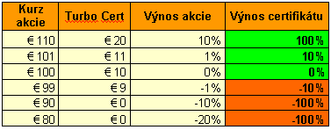
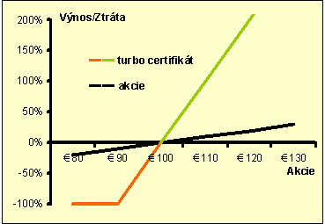
Zdroj:https://brokerjet.ecetra.com/cz/invest_and_make_provisions/investment_products/certificates/turbo_knockout.phtml

Sprint certifikáty
Jsou vhodné pro investory, kteří očekávají mírný růst podkladových aktiv, ale chtějí maximalizovat výnos bez toho, že by podstoupili dodatečné riziko. Umožňují investorovi podílet se na růstu podkladového aktiva ve dvojnásobné výši. Je tak využit princip finanční páky, přičemž je stanoven nejvyšší možný výnos pro podkladové aktivum. V době splatnosti jsou možné tři varianty výnosů:
- když podkladové aktivum vzroste nad nejvyšší možný výnos, pak investor obdrží dvojnásobek nejvyššího možného výnosu. V tomto případě dosáhne investor horšího výnosu oproti přímé investici pouze tehdy, když výnos podkladového aktiva bude více než dvojnásobně vyšší vzhledem k nejvyššímu možnému výnosu.
- když podkladové aktivum vzroste, ale méně než kolik činí stanovený maximální výnos, pak investor získá dvojnásobný výnos
- když podkladové aktivum poklesne pod emisní hodnotu, podílí se investor na ztrátě proporcionálně.
Jejich doba trvání je omezena na 3 až 18 měsíců.

Příklad na sprint certifikáty
Máme cenu certifikátu v den emise 100EUR, konečnou částku 120EUR, maximální částku 140EUR, akcie v den emise 100EUR, splatnost 12 měsíců. Pokud je v den emise podkladové aktivum mezi počáteční a konečnou hranicí, výnos je 2x vyšší jak u akcie. Hned za konečnou hranicí ale výnos certifikátu již nestoupá. Přesto je ale stále vyšší než u podkladového aktiva. Teprve za kurzem 140 EUR je přímá investice do akcie výhodnější. Klesne-li podkladové aktivum do splatnosti pod 100EUR, utrpí samotná akcie i certifikát stejnou ztrátu.
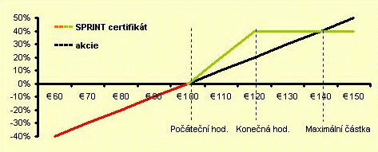
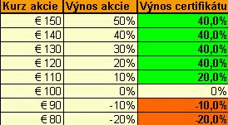
Zdroj: https://brokerjet.ecetra.com/cz/invest_and_make_provisions/investment_products/certificates/sprint.phtml

Certifikáty bez páky
Konstrukce těchto typů certifikátů je velmi jednoduchá a ve své podstatě spočívá v tom, že jejich cena kopíruje cenu podkladového aktiva. Tzn., že pokud cena podkldového aktiva stoupne o 1%, stoupne o 1% i cena investičního certifikátu.

Indexové certifikáty
Jsou vhodné pro investory, kteří očekávají rostoucí kurzy. Dávají neomezenou a úplnou možnost podílet se na růstu či poklesu podkladového indexu.
Zobrazují přesný hodnotový vývoj příslušného indexu (akciového či komoditního) v předem stanoveném poměru (tzv. odběrní poměr), který může činit např 1:1, 1:10, 1:100 atd. Například pokud má index hodnotu 1000 bodů a odběrní poměr je 1:100, tak hodnota certifikátu činí 10 Kč. Při růstu indexu o 10% na 1100 bodů (tedy o 100 bodů) vzroste i hodnota certifikátu o 10% na 11 Kč (o 1 Kč).
Jeho doba trvání je zpravidla neomezená.

Příklad na indexové certifikáty
Indexový certifikát, jehož podkladovým aktivem je německý index DAX s poměrem 1:100 byl nakoupen za cenu 40 EUR (to znamená, že DAX byl v tu dobu na 4000 bodech). Pokud index stoupne o 400 bodů (10 %), stoupne cena našeho certifikátu o 4 EUR (10 %). Samozřejmě, že stejná změna bude i v opačném směru. Celou situaci znázorňuje graf, kde na ose x je znázorněn kurz indexu a na ose y je zisk nebo ztráta, která vzniká při pohybu kurzu indexu.
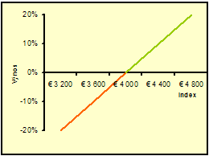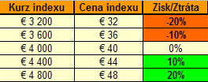
Zdroj:https://brokerjet.ecetra.com/cz/invest_and_make_provisions/investment_products/certificates/indexove.phtml

Basket certifikáty
Tyto certifikáty jsou vhodné pro investory, kteří věří, že akcie z určitého oboru či geografické oblasti budou růst rychleji než ostatní akcie, ale zároveň nechtějí investovat do jednotlivých cenných papírů.
Tento typ certifikátu obsahuje uměle vytvořený koš cenných papírů (většinou 5 až 20), o jehož složení rozhoduje emitent. Koš může být často zaměřen na jednotlivý obor či geografickou oblast. Jejich hodnota je odvozena od hodnoty cenných papírů obsažených v daném koši. Můžete si vybrat, zda koupíte certifikát s omezenou či neomezenou dobou trvání.

Příklad s basket certifikáty
Vlastníme basket certifikát, v jehož koši jsou akcie 1 a akcie 2 zastoupeny stejnou vahou 50%. Byl nakoupen za 130 EUR. Při posílení obou akcií o 10% stoupne celý koš také o 10% a tedy i cena basket certifikátu.

Akcie 1 | Akcie 2 | Cena certifikátu | Zisk/Ztráta
€ 72 | € 240 | € 156 | 20%
€ 66 | € 220 | € 143 | 10%
€ 60 | € 200 | € 130 | 0%
€ 54 | € 180 | € 117 | -10%
€ 48 | € 160 | € 104 | -20%
Podrobněji se člení na tématické a strategické certifikáty .

Strategické certifikáty
Tyto certifikáty jsou vhodné pro investory, kteří očekávají v dlouhém časovém horizontu rostoucí kurzy a domnívají se, že prostřednictvím investiční strategie dosáhnou lepšího výkonu než díky indexu. Dávají neomezenou a úplnou možnost podílet se na růstu či poklesu podkladového koše, který je pravidelně obměňován podle předem stanovených pravidel, která jsou určena při emisi certifikátu. Investor má přístup k profesionálním investičním strategiím, které by sám složitě uplatňoval. K tomu by navíc musel provést mnoho transakcí, které by znamenaly vysoké poplatky. Jeho poplatky jsou proto jen omezeny na 1 – 1,5 % p.a., které slouží k pokrytí všech transakčních nákladů emitenta při realizaci dané strategie.
Jejich doba trvání je několik let nebo neomezena.

Tematické certifikáty
Jsou vhodné pro investory, kteří se preferují zaměřit na jednotlivé obory s růstovým potenciálem. Dávají neomezenou a úplnou možnost podílet se na růstu či poklesu podkladového aktiva (tematického koše či indexu). Jejich doba trvání je neomezená.

Discount certifikáty
Discount certifikáty jsou vhodné pro konzervativní investory a umožňují zhodnocení i na mírně klesajících trzích. Při nákupu tohoto certifikátu zaplatí investor méně než je hodnota podkladového aktiva. Výměnou za to je předem stanoven nejvyšší možný výnos, kterého může investor dosáhnout. Sleva při nákupu slouží jako ochrana, která umožňuje investorovi být v zisku i při poklesu podkladového aktiva. Ztrátu realizuje investor teprve tehdy, když podkladové aktivum poklesne o hodnotu vyšší než je hodnota diskontu. Například při diskontu 10% zaplatí investor 90% hodnoty podkladového aktiva při koupi certifikátu. Když do doby splatnosti poklesne podkladové aktivum o více než 10%, pak investor realizuje ztrátu. Jejich doba trvání je omezená na 3 až 18 měsíců.
Při jejich splatnosti jsou možné dva scénáře:
- podkladové aktivum se kotuje na nebo nad hodnotou nejvyššího možného výnosu. Certifikát bude splacen v hodnotě nejvyššího možného výnosu
- podkladové aktivum se kotuje pod hodnotou nejvyššího možného výnosu. Investorovi je dodáno podkladové aktivum, případně mu je vyplacena aktuální hodnota certifikátu.

Outperformance point
Outperformance point nám říká, od kdy přestává být investice do certifikátu výhodnější než investice přímo do podkladového aktiva.
Outperformance point = (kurz podkladového aktiva * CAP)/ kurz diskontového certifikátu

Příklad na discount certifikáty
Za diskontový certifikát, jehož podkladovým aktivem je akcie, která se v době nákupu obchoduje za 100 EUR, zaplatíme pouze 80 EUR. Diskont činí 20 EUR. CAP, neboli nejvyšší možný výnos je nastaven emitentem na 110 EUR (z toho vyplývá, že maximální možný výnos certifikátu je 37,5 % = (110 – 80)/80*100 ). Outperfomance-point je 137,5 EUR = (110*100)/80 a na grafu je v místě, kde přímka výnosu akcie protíná výnos diskontového certifikátu. Pokud se očekává, že kurz akcie přesáhne tento bod 137,5 EUR, bude výhodnější nakoupit přímo tuto akcii (ne diskontový certifikát). Když klesne kurz akcie na 80 EUR (tedy o 20 %), investice do certifikátu není ještě ztrátová - je na 0 % a když se kurz akcie stále pohybuje kolem 100 EUR, bude mít investice výnos 25 %. (viz. Tabulka)
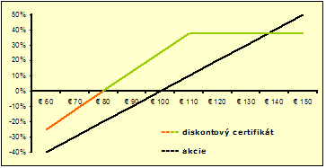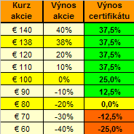
Zdroj:https://brokerjet.ecetra.com/cz/invest_and_make_provisions/investment_products/certificates/diskontove.phtml

Bonus certifikáty
Bonus certifikáty jsou vhodné na stagnujících a na rostoucích trzích. Jsou zajímavé pro investory, kteří čekají, že akciové trhy budou stagnovat či dokonce i silně růst, ale nechtějí podstoupit riziko ztráty plynoucí z přímé investice do akcií. Jeho doba trvání je omezena na 2 až 6 let. Při splatnosti nabízí dvě možnosti výnosů:
- pokud se podkladové aktivum po celou dobu do splatnosti pohybovalo nad hranicí stanovenou při emisi, pak investor obdrží nominální hodnotu a k tomu i bonus. Navíc, když zhodnocení přesáhne výši bonusu, získá investor aktuální hodnotu podkladového aktiva.
- Pokud v průběhu doby trvání se podkladové aktivum dotkne či poklesne pod stanovenou hranici, získá investor aktuální hodnotu podkladového aktiva.
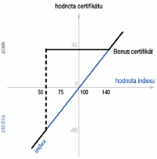
Zdroj: http://www.mesec.cz/clanky/investicni-certifikaty-co-jsou-a-jak-se-chovaji/

Příklad na bonus certifikáty:
Bonus hranice je 80 EUR, bariéra je 50 EUR, akcie v den emise stojí 60EUR a splatnost je 1 rok. Graf zobrazuje vývoj kurzu podkladového aktiva:

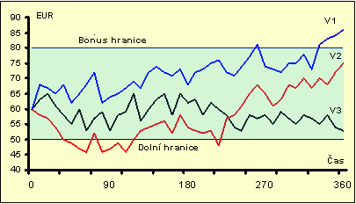
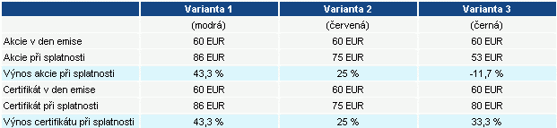
Zdroj:https://brokerjet.ecetra.com/cz/invest_and_make_provisions/investment_products/certificates/bonus.phtml

      - Varianta 1 (modrá): akcie rostla, překročila bonus hranice a v den splatnosti měla hodnotu 86 EUR. Držitel akcie inkasuje zisk 43,3%. Protože je podkladové aktivum v den splatnosti nad bonus hranicí, držitel certifikátu dostane hodnotu jako při přímém investování – inkasuje tedy 43,3%
      - Varianta 2 (červená): akcie spadla pod dolní hranici. Držitel certifikátu tak ztratil nárok na vyplacení bonusu ve výši 80 EUR. Ke konci akcie vzrostla na hodnotu 75 EUR. Akcie i certifikát nakonec přinesli výnos 25%
      - Varianta 3 (černá): cena akcie se držela mezi oběma hranicemi. Držitel akcie tak v den splatnosti dostane bonus 88 EUR. Certifikát tak přinesl výnos 33,3%, přestože akcie ztratila 11,7%.

Garantované certifikáty
Poskytují ochranu proti poklesu podkladového aktiva výměnou za to, že se investor bude jen částečně podílet na růstu podkladového aktiva. Princip garance spočívá v tom, že větší část hodnoty certifikátu investuje emitent do dluhopisu s nulovým kupónem, a to přesně tolik, aby při splatnosti byla získána částka odpovídající emisní hodnotě certifikátu. Druhá část hodnoty certifikátu, která nebyla investována do dluhopisu s nulovým kupónem, je investována do podkladového aktiva. Na růstu podkladového aktiva se investor podílí podle % participace. Doba trvání tohoto druhu certifikátu je omezena na 5 až 10 let. Garance je platná až v den splatnosti čili investor by měl daný certifikát držet až do doby splatnosti. V průběhu doby splatnosti totiž cena certifikátu může kolísat.
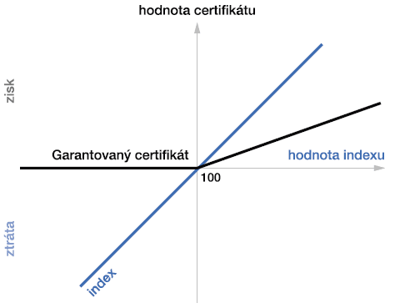
Zdroj: http://www.penize.cz/info/zpravy/zprava.asp?NewsID=3918

Příklad pro garantované certifikátu
Spojují 100% jistotu ochrany investovaného kapitálu s teoreticky neomezenou výnosovou šancí. Tyto cenné papíry se vždy skládají ze dvou složek:
- Garantovaná složka – například u garantovaného certifikátu, jehož emisní cena je 100 EUR, investuje emitent velkou část do tzv. odúročeného dluhopisu (zerobondu) a sice právě tolik, aby tato složka měla při splatnosti certifikátu přesně hodnotu 100 EUR. Tak bude zajištěna plná výplata investovaného kapitálu. Při pětileté době trvání a úrokových sazbách ve výši 4% p.a. musí tedy být v okamžiku emise investováno do zerobondu 82,19 EUR (100/1,045). Při delší době trvání nebo vyšších úrokových sazbách bude tento obnos adekvátně menší
- Performance složka – zbytek 17,81 EUR bude investován na kapitálovém trhu, většinou do nákupu opcí na podkladový index, jako je např. EURO STOXX 50. V tomto případě lze investovat jen malou část emisní ceny 100 EUR. Je však možné podílet se jen částečně na přírůstcích podkladového aktiva. V našem příkladě to jen postačí pro participační faktor ve výši 50%. Pokud by podkladový index vzrostl od emise do splatnosti o 20%, činilo by zhodnocení certifikátu jen 10%. Jestliže by u indexu došlo ke ztrátě, opce přirozeně propadnou jako bezcenné . Investovaný kapitál to ale neohrozí, neboť garantovaná složka chrání investici před všemi ztrátami a je lhostejné, jak hluboko poklesne hodnota podkladového indexu.

Airbag certifikáty
Jsou vhodné pro rizikově averzní investory, kteří předpokládají rostoucí kurzy, ale zároveň se chtějí ochránit před omezeným poklesem. Zamezují případným ztrátám do předem stanovené ochranné hranice. Investor může plně participovat na růstu podkladového aktiva. V případě, že podkladové aktivum nepoklesne do doby splatnosti o více než, kolik činí ochranná hranice, pak investor obdrží emisní hodnotu certifikátu. Když podkladové aktivum poklesne do doby splatnosti pod ochrannou hranici, pak bude investor ve ztrátě, ale díky efektu částečného zajištění méně, než kolik by činila ztráta při přímé investici do podkladového aktiva. Uvedený mechanismus platí pouze při držbě certifikátu do doby splatnosti. Jejich doba trvání je omezena na 2 až 6 let.

Příklad na airbag certifikáty
Podkladové aktivum jsou akcie ABC, emisní cena je 100EUR, míra participace 100%, záchranný polštář 30% a splatnost do 1.1.2009. Jak poté vidíte na obrázku, držitel airbag certifikátu realizuje shodný výnos s podkladovým aktivem v případě, že kurz akcie v den splatnosti je nad emisní cenou. Pokud ale do splatnosti podkladové aktivum na své hodnotě ztratí, jsou znát přednosti certifikátu. Certifikát dokáže chránit investora před ztrátou při poklesu ceny na hodnotu 70EUR. Držitel tak obdrží hodnotu ve výši emisní ceny i v případě, že podkladové aktivum oslabí až o 30%. Ochranné prvky certifikátu se nevytratí ani v případě oslabení kurzu o více než 30%. Spadne-li hodnota pod 70 EUR držitel certifikátu začne realizovat ztrátu, ale vždy menší než u přímé investice.
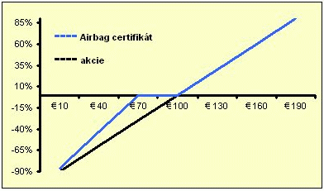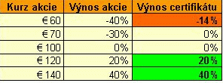
Zdroj:https://brokerjet.ecetra.com/cz/invest_and_make_provisions/investment_products/certificates/airbag.phtml

Outperformance certifikáty
Tyto certifikáty jsou zajímavé pro investory, kteří očekávají, že akciové trhy budou stagnovat nebo růst. Při jejich emisi je stanoven tzv. participační faktor, který určuje, jakým způsobem se bude investor nadproporcionálně podílet na růstu podkladového aktiva (je zde obsažen i pákový efekt). To znamená, že koupě těchto certifikátů bude výhodnější než přímá investice do podkladového aktiva. Na druhou stranu v případě poklesu podkladového aktiva bude ztráta odpovídat ztrátě u podkladového aktiva. Toto platí v případě, že je certifikát nakoupen při emisi a držen do doby splatnosti. Jejich doba trvání je omezená na 18 měsíců až 5 let.

Příklad na outperformance certifikáty
Splatnost je do 1.1.2008, participace 145%, emisní cena 100EUR, realizační(základní) cena 100EUR. Jak potom uvidíme na obrázku, výnos z certifikátu stoupá rychleji než výnos podkladového aktiva. Přesněji roste o faktor 1,45, protože míra participace je 145%. V den splatnosti mohou nastat 2 možnosti:
- kurz akcie je nad realizační cenou: Základní cena+(kurz podkl.aktiva - zákl.cena)x 1,45
- kurz je pod realizační cenou: držitel certifikátu obdrží hodnotu ve výši aktuálního kurzu podkladového aktiva.
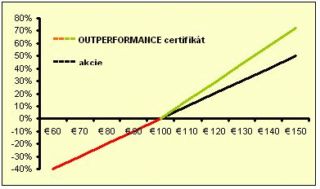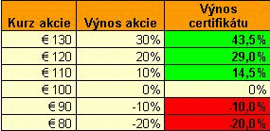
Zdroj:https://brokerjet.ecetra.com/cz/invest_and_make_provisions/investment_products/certificates/outperformance.phtml

Závěr
Věřím, že to, co jsem si vytkla v úvodu této práce, přiblížit problematiku retail derivátů neboli investičních certifikátů jsem splnila. Snažila jsem se o srozumitelné zpracování, které jsem doplnila příklady zpracovanými jak početně, tak i graficky. Toto téma je velmi obsáhlé a kdybych měla vypsat veškeré výhody, nevýhody a možnosti obchodování a zúročování peněz na trzích s investičními certifikáty, měla by tato práce rozsah diplomové práce. Toto zpracování je dle mého názoru dostačující pro potřeby cvičení.

Použitá literatura

html: < http://www.pse.cz/dokument.aspx?k=Investicni-Certifikaty >[cit.1.11.2007]
html: < http://www.penize.cz/zpravy/3900/indexove-vs-basket-certifikaty-cely-index-nebo-kos/>[cit. 5.11.2007]
html: < http://www.penize.cz/zpravy/3895/vice-o-certifikatech/>[cit. 5.11.2007]
html: < http://www.penize.cz/info/zpravy/zprava.asp?NewsID=3918>[cit. 5.11.2007]
html: < http://www.finez.cz/index.php?pg=investice_certifikaty >[cit. 5.11.2007]
html: < http://www.cyrrus.cz/sluzby/certifikaty >[cit.6.11.2007]
html: < http://www.cyrrus.cz/sluzby/warranty#mode >[cit. 6.11.2007]
html: < http://www.cyrrus.cz/sluzby/knock-out-certifikaty#mode >[cit. 6.11.2007]
html: < http://icertifikaty.eu/investicni-certifikaty/jak-a-kde-se-investicni-certifikaty-kupuji-nebo-prodavaji.html >[cit. 1.11.2007]
html: < http://icertifikaty.eu/investicni-certifikaty/na-jake-naklady-poplatky-je-treba-davat-pozor.html >[cit. 1.11.2007]
html: < http://icertifikaty.eu/investicni-certifikaty/jak-je-mozne-ze-existuji-certifikaty-bez-doby-splatnosti.html >[cit. 1.11.2007]
html: < http://icertifikaty.eu/investicni-certifikaty/co-se-stane-s-certifikatem-v-den-splatnosti.html >[cit. 1.11.2007]
html: < http://www.atlantik.cz/nase-nabidka/produkty/certifikaty/vyhody-a-nevyhody>
[cit. 6.11.2007]
html: < http://www.atlantik.cz/nase-nabidka/produkty/warranty/o-warrantech>
[cit. 6.11.2007]
html: < http://www.atlantik.cz/nase-nabidka/produkty/certifikaty/druhy-certifikatu >
[cit. 6.11.2007]
html:<https://is.muni.cz/auth/mail/mail.pl/BJCZ%5Fwarranty%5F1%5B1%5D%2Epdf?download=1;select-mail=51475792:3;slozka=165401 >[cit. 6.11.2007]
html:<https://brokerjet.ecetra.com/cz/invest_and_make_provisions/investment_products/certificates/turbo_knockout.phtml>[cit.5.11.2007]
html:<https://brokerjet.ecetra.com/cz/invest_and_make_provisions/investment_products/certificates/sprint.phtml>[cit. 5.11.2007]
html:<https://brokerjet.ecetra.com/cz/invest_and_make_provisions/investment_products/certificates/diskontove.phtml >[cit. 5.11.2007]
html:<https://brokerjet.ecetra.com/cz/invest_and_make_provisions/investment_products/certificates/bonus.phtml>[cit. 5.11.2007]
html:<https://brokerjet.ecetra.com/cz/invest_and_make_provisions/investment_products/certificates/airbag.phtml>[cit. 5.11.2007]

http://www.pse.cz/dokument.aspx?k=Investicni-Certifikaty
http://www.penize.cz/zpravy/3900/indexove-vs-basket-certifikaty-cely-index-nebo-kos/
http://www.finez.cz/index.php?pg=investice_certifikaty
http://www.penize.cz/zpravy/3895/vice-o-certifikatech/
http://icertifikaty.eu/investicni-certifikaty/jak-a-kde-se-investicni-certifikaty-kupuji-nebo-prodavaji.html
http://www.pse.cz/dokument.aspx?k=Investicni-Certifikaty
http://www.cyrrus.cz/sluzby/certifikaty
http://www.atlantik.cz/nase-nabidka/produkty/certifikaty/vyhody-a-nevyhody
http://icertifikaty.eu/investicni-certifikaty/na-jake-naklady-poplatky-je-treba-davat-pozor.html
http://icertifikaty.eu/investicni-certifikaty/jak-je-mozne-ze-existuji-certifikaty-bez-doby-splatnosti.html
http://icertifikaty.eu/investicni-certifikaty/co-se-stane-s-certifikatem-v-den-splatnosti.html
http://www.pse.cz/dokument.aspx?k=Investicni-Certifikaty
http://www.cyrrus.cz/sluzby/warranty#mode
http://www.cyrrus.cz/sluzby/warranty#mode
https://is.muni.cz/auth/mail/mail.pl/BJCZ%5Fwarranty%5F1%5B1%5D%2Epdf?download=1;select-mail=51475792:3;slozka=165401
https://is.muni.cz/auth/mail/mail.pl/BJCZ%5Fwarranty%5F1%5B1%5D%2Epdf?download=1;select-mail=51475792:3;slozka=165401
http://www.atlantik.cz/nase-nabidka/produkty/warranty/o-warrantech
https://is.muni.cz/auth/mail/mail.pl/BJCZ%5Fwarranty%5F1%5B1%5D%2Epdf?download=1;select-mail=51475792:3;slozka=165401
http://www.atlantik.cz/nase-nabidka/produkty/certifikaty/druhy-certifikatu
http://www.cyrrus.cz/sluzby/knock-out-certifikaty#mode
https://brokerjet.ecetra.com/cz/invest_and_make_provisions/investment_products/certificates/turbo_knockout.phtml
http://www.atlantik.cz/nase-nabidka/produkty/certifikaty/druhy-certifikatu
https://brokerjet.ecetra.com/cz/invest_and_make_provisions/investment_products/certificates/sprint.phtml
http://www.pse.cz/dokument.aspx?k=Investicni-Certifikaty
http://www.atlantik.cz/nase-nabidka/produkty/certifikaty/druhy-certifikatu
https://brokerjet.ecetra.com/cz/invest_and_make_provisions/investment_products/certificates/indexove.phtml
http://www.atlantik.cz/nase-nabidka/produkty/certifikaty/druhy-certifikatu
https://brokerjet.ecetra.com/cz/invest_and_make_provisions/investment_products/certificates/basket_odvetvove.phtml
http://www.penize.cz/zpravy/3900/indexove-vs-basket-certifikaty-cely-index-nebo-kos/
http://www.atlantik.cz/nase-nabidka/produkty/certifikaty/druhy-certifikatu
http://www.atlantik.cz/nase-nabidka/produkty/certifikaty/druhy-certifikatu
http://www.atlantik.cz/nase-nabidka/produkty/certifikaty/druhy-certifikatu
https://brokerjet.ecetra.com/cz/invest_and_make_provisions/investment_products/certificates/diskontove.phtml
http://www.penize.cz/info/zpravy/zprava.asp?NewsID=3918
http://www.atlantik.cz/nase-nabidka/produkty/certifikaty/druhy-certifikatu
https://brokerjet.ecetra.com/cz/invest_and_make_provisions/investment_products/certificates/bonus.phtml
http://www.atlantik.cz/nase-nabidka/produkty/certifikaty/druhy-certifikatu
http://www.penize.cz/info/zpravy/zprava.asp?NewsID=3918
http://www.atlantik.cz/nase-nabidka/produkty/certifikaty/druhy-certifikatu
https://brokerjet.ecetra.com/cz/invest_and_make_provisions/investment_products/certificates/airbag.phtml
http://www.atlantik.cz/nase-nabidka/produkty/certifikaty/druhy-certifikatu
https://brokerjet.ecetra.com/cz/invest_and_make_provisions/investment_products/certificates/outperformance.phtml

